Федеральное государственное автономное образовательное учреждение

высшего образования

«Северный (Арктический) федеральный университет имени М.В. Ломоносова»

Интеллектуальный центр - научная библиотека имени Е.И. Овсянкина

**Информационно-библиотечный центр СПО**

Паспорт книжной выставки

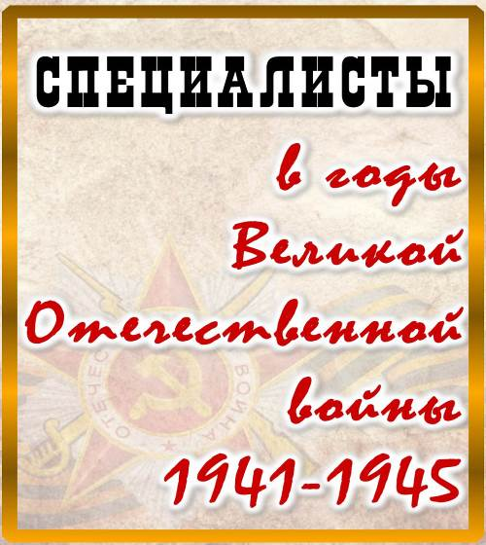

**1. Читательское назначение:** для обучающихся и преподавателейТехнологического колледжа Императора Петра I

**2. Целевое назначение:** развитие общего кругозора у читателей посредством **выставочной работы, к 80-й годовщине Победы в Великой Отечественной войне**

**3. Сроки экспонирования:** март-апрель 2025 г.

**4**. **Месторасположение:** абонемент (библиотека в Технологическом колледже Императора Петра I, ул. Воронина, 34, ауд. 2212)

**5. Заглавие: Читайте журналы:** *«Специалисты в годы Великой Отечественной войны»*

**6. Разделы:**

*1) Работники лесной отрасли в годы войны*

*2) Дорожники в годы войны*

*3) Транспортники в годы войны*

*4)* *Энергетики и связисты в годы войны*

**7. Список использованных источников:**

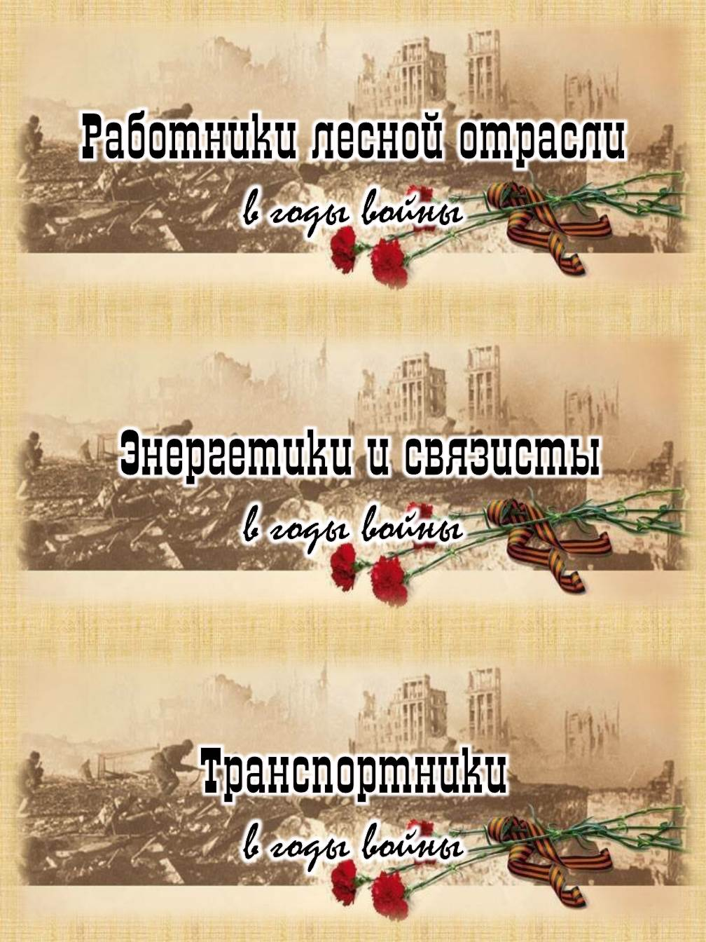

**Раздел 1.**

**Журнальные публикации:**

1. **Гиряев, Д. М.** Полный кавалер ордена Славы / Д. М. Гиряев. – Текст : непосредственный // Лесное хозяйство. - 2002. - **№ 2**. - С. 13-14.

*Статья о полных кавалерах орденов Славы и Героях Социалистического Труда, которые в годы Великой Отечественной войны сражались с врагом, а в мирное время растили наши леса.*

1. **Гиряев Д. М.** Светлой памяти солдата посвящается... / Д. М. Гиряев. – Текст : непосредственный // Лесное хозяйство. - 2002. - **№ 2**. - С. 13.

*Статья о Герое Советского Союза леснике Ярославского лесхоза Алексее Павловиче Казаматове (1907-1987).*

1. **Дышловой, А.** Охотник. К 70-летию Победы / А. Дышловой. – Текст : непосредственный // Охота и охотничье хозяйство. - 2015. - **№ 5**. - С. 34-37.

*Советские воины-снайперы отличись в годы Великой Отечественной войны. Опытные снайперы представляли огромную ценность. Приведен рассказ о ветеране войны, охотнике, ставшем во время войны таким снайпером.*

1. **Якубов, И.** Защитник и кормилец / И. Якубов. - Текст непосредственный // ЛесПромИнформ. - 2020. - **№ 3**. - С. 54-55.

*Леса сыграли большую роль в завоевании Великой Победы, 75-летие которой мы отмечаем в этом году. Их можно назвать настоящими защитниками Родины – огромные запасы "зеленого золота" стали одним из тех ресурсов, которые позволили фронту и тылу выстоять в борьбе с фашистскими захватчиками.*

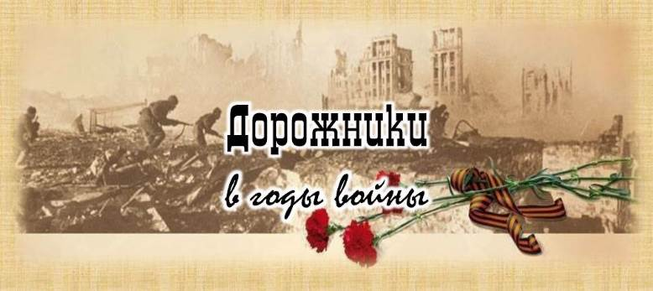

**Раздел 2.**

**Журнальные публикации:**

1. **Асташин, В.** Подвиг дорожников блокадного Ленинграда / В. Асташин. – Текст : непосредственный // Автомобильные дороги. - 2009. - **№ 2**. - С. 119-120.

*Статья посвящена героическому труду ленинградских дорожников в Великую Отечественную войну, трудившихся в блокадном Ленинграде.*

1. **Васильев, С.** Воды Одера и Шпрее закипали от разрывов : Несмотря на ожесточенное сопротивление врага, Красная армия не сворачивала с дороги на Берлин / С. Васильев. - Текст непосредственный // Автомобильные дороги. - 2020. - **№ 8**. - С. 133-140.

*Чем ближе было завершение Великой Отечественной войны, тем чаще в сводках Совинформбюро и советских газетах появлялись сообщения о бесстрашии, героизме и мужестве саперов, дорожников и мостовиков, которые под яростным огнем гитлеровцев проводили разминирование, ремонтировали фронтовые дороги, наводили переправы и строили мосты.*

1. **Васильев, С.** Научный "фронт" : Изобретения, которые приблизили великую Победу / С. Васильев. - Текст непосредственный // Автомобильные дороги. - 2020. - **№ 6**. - С. 97-101.

*Безусловно, решающий вклад в разгром немецко-фашистских захватчиков в Великой Отечественной войне внесли советские воины на полях сражений. Но, вне всякого сомнения, победы в тех кровопролитных боях обеспечивались также ударной работой в тылу, в том числе - ученых и инженеров.*

1. **Васильев, С.** По гатям через Бридский Мох : Наступление Красной армии, которого гитлеровцы не ждали / С. Васильев. - Текст непосредственный // Автомобильные дороги. - 2020. - **№ 7**. - С. 112-117.

*С первых дней Великой Отечественной войны возникла острая необходимость в информации о болотистых местностях. Сведения об их гидрологическом режиме, гидрофизических и других характеристиках были в те годы крайне скудны. Но в тылу ученые провели необходимые исследования, ставшие в дальнейшем судьбоносными, в том числе и для стратегической наступательной операции "Багратион" по освобождению Советской Белоруссии летом 1944 года.*

1. **Григорьев, Л.** Через тундру - в обход альпийских егерей / Л. Григорьев. – Текст : непосредственный // Автомобильные дороги. - 2019. - **№ 11**. - С. 143-145.

*Одним из важнейших рубежей обороны в годы ВОв стало Мурманское направление. Статья о том, какую роль в отстаивании нашего Заполярья сыграли советские дорожники.*

1. **Кондратьев, З.** Дорожные войска в Великой Отечественной войне / З. Кондратьев, В. Федоров. – Текст : непосредственный // Автомобильные дороги. - 2008. - **№ 5**. - С. 24-28.

*Вашему вниманию предложена статья, посвященная 20-летию Великой Победы народов СССР над фашистской Германией, ранее опубликованная в майском номере журнала "Автомобильные дороги" за 1965 год.*

1. **Кочнев, Е.** Наплавные мосты / Е. Кочнев. – Текст : непосредственный // Автомобильные дороги. - 2015. - **№ 11**. - С. 43-48.

*История создания наплавных приспособлений для форсирования рек: описание конструкции, основные характеристики.*

1. **Паршиков, С.** Дорога, кормившая блокадный Ленинград / С. Паршиков. – Текст : непосредственный // Автомобильные дороги. - 2011. - **№ 5**. - С. 62-65.

*Особое место в исторических событиях Великой Отечественной войны занимает героическая оборона блокадного Ленинграда войсками Ленинградского фронта. Большая роль в этом принадлежит тыловым службам, которые наряду со снабжением всем необходимым войск обеспечивали эвакуацию мирных жителей, доставляли в город продовольствие и медикаменты. Это стало возможным благодаря дороге по льду Ладожского озера, которую впоследствии историки назвали "Дорогой жизни". Другого пути в город не было.*

1. **Смирнов, Г.** Огненные версты / Г. Смирнов. - Текст непосредственный // Автомобильные дороги. - 2020. - **№ 2**. - С. 104-106.

*Дорожники в Великую Отечественную войну ремонтировали, создавали и поддерживали инфраструктуру для армии в разных погодных условиях.*

1. **Смирнов, Г.** Чуйский тракт / Г. Смирнов. – Текст : непосредственный // Автомобильные дороги. - 2019. - **№ 12**. - С. 130-132.

*Одной из самых знаменитых автодорог военного времени является Чуйский тракт, протяженность которого сейчас составляет 968 км.*

1. **Шлыков, А.** Лёд и пламя / А. Шлыков. - Текст непосредственный // Автомобильные дороги. - 2024. - **№ 1**. - С. 118-123.

*Статья посвящена транспортной артерии, соединявшей во время блокады Ленинграда северный и южный берега Невской губы и проходившей через Кронштадт.*

1. **Шлыков, А.** Спасительное кольцо : Роль МКАД в разгроме фашистов под Москвой трудно переоценить / А. Шлыков. - Текст непосредственный // Автомобильные дороги. - 2020. - **№ 10**. - С. 195-199.

*Статья посвящена прототипу знаменитой трассы МКАД, который был построен осенью 1941 года и его роли в разгроме фашистов под Москвой.*



**Раздел 3.**

**Журнальные публикации:**

1. **Васильев, С.** Баллада о солдатах : Четыре фронтовые истории незаметных героев войны / С. Васильев. - Текст непосредственный // Автомобильные дороги. - 2020. - **№ 4**. - С. 122-127.

*Одни были водителями. Сутками напролет, под авиационными налетами и артобстрелами они колесили по фронтам, доставляя на передний край воинские подразделения, боеприпасы, продовольствие. Другие - саперами-мостовиками. Невзирая на погоду, ремонтировали шоссе, большаки и проселки, обезвреживали на них мины, разбирали завалы, следя, чтобы снабжение армии шло бесперебойно. Наводили переправы через большие и малые реки, гатили болота, восстанавливали взорванные мосты. Словом, незаметные труженики. Но, вне всякого сомнения, - герои, внесшие свой посильный, но такой важный вклад в нашу Великую Победу!*

1. **Дмитриев, В.** Уральские автомобили: от ЗиСа до "УРАЛА" / В. Дмитриев. – Текст : непосредственный // Моделист-конструктор. - 2015. - **№ 12**. - С. 23-26.

*В статье представлена история создания автомобилей ЗиС и Урал.*

1. **Дьяконов, С.** "Выходила на берег Катюша..." / С. Дьяконов // Моделист-конструктор. - 2023. - **№ 5**. - С. 18-22.

*История создания и боевого применения в Великой Отечественной войне американского грузового автомобиля Studebaker US6 и советской системы залпового огня БМ-13 ("Катюши").*

1. **Дьяконов, С.** Курьер идет на войну / С. Дьяконов. - Текст непосредственный // Моделист-конструктор. - 2024. - **№ 5**. - С. 37-40.

*"Захар Иванович" - так уважительно на фронте называли грузовик ЗИС-5. Это был один из главных автомобилей Красной Армии времен Великой Отечественной войны.*

1. **Долматовский, Ю.** Четыре поколения грузовиков / Ю. Долматовский, Л. Шугуров. – Текст : непосредственный // Моделист-конструктор. - 2015. - **№ 11**. - С. 13-16.

*В статье представлена история грузовых автомобилей ЗиС.*

1. **Канунников, С.** Были дядюшки Виллиса / С. Канунников. – Текст : непосредственный // За рулем. - 2019. - **№ 5**. - С. 98-101.

*Отмечаем День Победы с одним из самых прославленных автомобилей Великой Отечественной войны - Willys MA.*

1. **Канунников, С.** Линия фронта / С. Канунников. – Текст : непосредственный // За рулем. - 2020. - **№ 5**. - С. 86-91.

*Статья посвящена грузовикам Великой Отечественной войны - трехосным ЗИС-6 и ГАЗ-ААА, заслужившим уважение и на фронте, и в тылу.*

1. **Канунников, С.** Свидание с Катюшей / С. Канунников. – Текст : непосредственный // За рулем. - 2021. - **№ 5**. - С. 86-89.

*Полноприводный Studebaker US6 - один из самых известных и лучших грузовиков Великой Отечественной.*

1. **Кириндас, А.** "Коминтерн" - трактор-солдат / А. Кириндас, В. Мельников. - Текст непосредственный // Моделист-конструктор. - 2022. - **№ 5**. - С. 36-41.

*Статья об истории создания трактора "Коминтерн", который использовался как артиллерийский тягач с начала 1935 года во всех военных конфликтах и войнах. Выведен был из эксплуатации к 1954 году.*

1. **Серебров, А.** "Бронетанковый" / А. Серебров. - Текст непосредственный // Моделист-конструктор. - 2024. - **№ 12**. - С. 11-13.

*Первый советский массовый тяжелый мотоцикл М-72 прошел всю войну и затем еще долго состоял на вооружении Советской Армии и стран Варшавского договора. Его серийный выпуск продолжался до 1960 года. А боевое крещение машина получила в 1941 году в битве за Москву.*

**Раздел 4.**



**Журнальные публикации:**

1. **К 73-й годовщине** победы в Великой Отечественной войне. Страницы истории советской радиоконтрразведки. Работа сотрудников радиоконтрразведки в годы Великой Отечественной войны. – Текст : непосредственный // Радио. - 2018. - **№ 5**. - С. 4-7.

*Рассказывается о судьбе сотрудников радиоконтрразведки в годы Великой Отечественной войны.*

1. **Сталинград - Вахта** Памяти в эфире : [интервью с ветераном Великой Отечественной войны Г.И. Гусевым] . – Текст : непосредственный // Радио. - 2016. - **№ 5**. - С. 55.

*31 января 2016 года прошла Международная Вахта Памяти в эфире, посвященная 73-й годовщине разгрома немецко-фашистских войск под Сталинградом.*

1. **Черноус, Г.** "22 июня, ровно в четыре часа..." / Г. Черноус. – Текст : непосредственный // Радио. - 2016. - **№ 10**. - С. 57-58.

*В 2016 году Клуб радиопутешественников "РадиоВолна" в день годовщины начала Великой Отечественной войны провел в эфире "Сеанс Памяти", посвященный памяти скромных тружеников войны - фронтовых и партизанских радистов, которые обеспечивали связью все ее сражения.*

**8. Количество источников книжной выставки:**

* + Журналы – 19 экз.
  + Библиографические записи – 29

**9. Ответственные:**

* + Организация выставки – Тонцева В.О.
  + Подбор литературы – Тонцева В.О.
  + Оформление названия и разделов выставки – Матчина И.Ю.
  + Расстановка журналов и экспонатов – Тонцева В.О.
  + Паспорт выставки – Тонцева В.О., Матчина И.Ю.
  + Фото выставки и информация на сайт библиотеки – Матчина И.Ю.

**10. Дополнительно:**

Специалисты в годы Великой Отечественной войны : рекомендательный список журнальных публикаций / библиотека Технологического колледжа Императора Петра I ; составитель В. О. Тонцева, редактор И. Ю. Матчина. – Архангельск : Северный (Арктический) федеральный университет имени М.В. Ломоносова, 2022. – 22 с. – URL: <https://www.calameo.com/read/004615672807b16f930f5> (дата обращения: 27.02.2025). – Текст : электронный.

*В рекомендательном списке представлены библиографические записи (48) с аннотациями на статьи из журналов, имеющихся в фонде библиотеки Технологического колледжа Императора Петра I: «АБС-авто», «Моделист-конструктор», «Техника – молодежи», «Основные средства», «Автомобильные дороги», «Автотранспортное предприятие», «Радио», «Вокруг света» и др.; в научной электронной библиотеке КиберЛенинка и сайтов из сети Интернет.*

*Хронологический охват с 2006 г. по 2022 г.*

*Список предназначен для преподавателей и обучающихся по всем специальностям, а также для всех тех, кто интересуется историей Великой Отечественной войны.*

